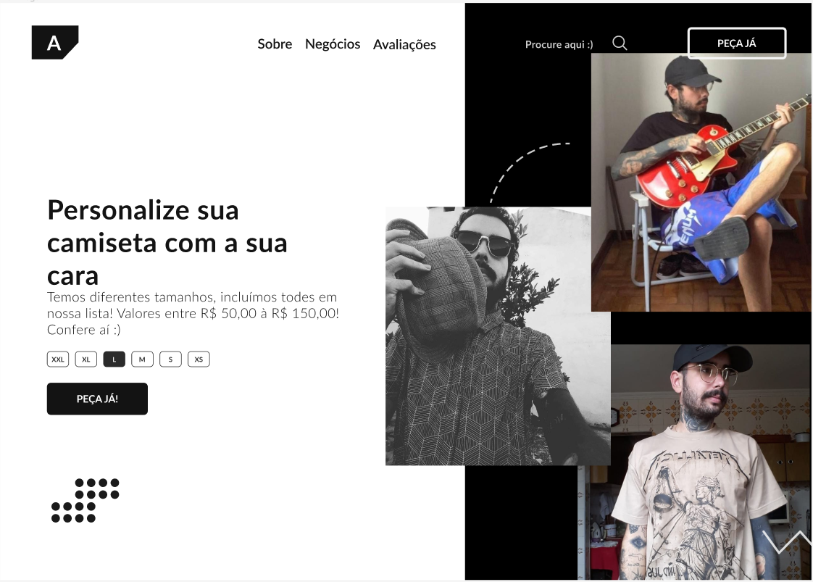

O objetivo do site é diferente dos e-commerce comuns, a ideia consiste em tentar atrair o público com a imagem e estética e após isso o cliente entrar em contato com as idéias para o produto. A fonte em Lato é bastante usada por ser de fácil compreensão e passar a ideia de moderno/jovem. O logo com o “A” de Aldo, remetendo a minha marca que criei com meu nome mesmo, a idéia é atingir diferentes públicos que tenham um pegada mais jovem e criativa, porém, moderna. Site em duas cores para fácil compreensão, somente com o adendo de cores em duas imagens, uma que quero mostrar uma cor diferente e a outra, mesmo sendo uma camiseta preta, remeter a coloração “forte” da camiseta em contraste com as cores do shorts e guitarra.

* Todas as fotos utilizadas são minhas mesmo.
* Foi colocado o valor dos preços mas deixo a idéia em aberto para que as pessoas procurem com suas idéias quais tipos de camiseta quer customizar e/ou estampar.
* Por questões de privacidade de dados, nenhum cadastro é construído no site, somente o pagamento feito por plataformas de terceiros (paypal por exemplo).